

Ziņojums par daļēju Kumbuļu ezera
ekoloģisko izpēti

Saskaņā ar 07.07.2020. līgumu Nr. ZL/2020-15-D

Rīga, 2020

Ievads

Kumbuļu ezers atrodas Daugavpils novada teritorijā.
Ezera ūdens virsmas platība ir 47,5 ha (V/U "Meliorprojekts" 2000. gada dati), maksimālais dziļums – 2,0 m, vidējais – 1,4 m (Valsts meliorācijas projektēšanas institūta 1972. gada dati).
Ezera daļējā ekoloģiskā izpēte tika veikta, pamatojoties uz Daugavpils novada pašvaldības un Pārtikas drošības dzīvnieku veselības un vides zinātniskā institūta BIOR 07.07.2020. līgumu Nr. ZL/2020-15-D un 16.09.2020. vienošanos. Darbi tika veikti atbilstoši līgumam pievienotajai tehniskajai specifikācijai.

1. Kumbuļu ezera ūdens kvalitāte

Kumbuļu ezerā 07.08.2020. trijās stacijās dažādās ezera dziļuma zonās tika ievākti ūdens paraugi. Veiktas to analīzes ar nolūku noteikt piecus parametrus (kopējais slāpeklis, fosfātjonu fosfors, kopējais fosfors, nitrātjonu slāpeklis, nitrītjonu slāpeklis). Iegūtie rezultāti (1.1. tabula) otrajā un trešajā stacijā ir zemāki par metodes detektēšanas robežu, bet pirmajā stacijā kopējais fosfors pārsniedz karpveidīgo zivju ūdeņiem paredzēto mērķlielumu <0,10 mg/l, kas liecina par salīdzinoši sliktu ūdens kvalitāti.

1.1. tabula
Kumbuļu ezera ķīmiskie parametri (mg/l)
Parametrs | Rezultāts 1. st. | Rezultāts 2.,3. st. | Metode
Kopējais slāpeklis | <1,0 | <1,0 | LVS EN 25663:2000
Fosfātjonu fosfors | 0,43 | <0,10 | LVS EN ISO 6878:2005 4. nod.
Kopējais fosfors | 0,60 | <0,10 | LVS EN ISO 6878:2005 7. nod.
Nitrātjonu slāpeklis | <0,05 | <0,05 | LVS EN ISO 10304-1:2009
Nitrītjonu slāpeklis | <0,01 | <0,01 | LVS EN ISO 10304-1:2009

Papildus 16.07.2020. trijās stacijās ik pēc 0,5 metriem tika noteikts izšķīdušais skābekļa daudzums, temperatūra un pH (1.2. tabula).

1.2. tabula
Skābekļa, temperatūras un pH parametri Kumbuļu ezerā
Stacijas Nr. | Dziļums (m) | O₂ (mg/l) | T ℃ | pH
1. | 0,05 | 5,0 | 20,2 | 8,9
1. | 0,5 | 2,9 | 17,6 | 8,7
2. | 0,05 | 6,5 | 18,3 | 8,5
2. | 0,5 | 6,1 | 18,3 | 8,5
3. | 0,05 | 6,4 | 17,9 | 8,6
3. | 0,5 | 6,4 | 17,9 | 8,6

Kumbuļu ezerā vienā stacijā novērojama izšķīdušā skābekļa koncentrācijas samazināšanās pirmajā stacijā 0,5 m dziļumā, kas ir slikts rādītājs. Arī ūdens virsējā slānī šajā stacijā O₂ koncentrācija 5 mg/l ir uz robežas ar karpveidīgo zivju ūdeņiem paredzēto mērķlielumu, pH svārstības ir nelielas no 8,5 līdz 8,9, kas ir zivīm piemēroti lielumi.

2. Kumbuļu ezera mikroskopisko aļģu (fitoplanktona) sabiedrība

Kumbuļu ezerā fitoplanktona paraugi 07.08.2020. ievākti divās vietās. Fitoplanktons ievākts, iesmeļot ezera ūdeni 0,5 l tilpuma pudelēs un fiksējot ar Lugola šķīdumu. Laboratorijā veikta fitoplanktona aļģu sugu identifikācija un uzskaite pēc Utermola transektes metodes, izmantojot 10 un 5 ml tilpuma kivetes.
Kumbuļu ezera fitoplanktons ir sugām nabadzīgs. Ezera vidusdaļā ievāktajā paraugā konstatētas 17 fitoplanktonam raksturīgās sugas, otrā paraugošanas vietā ievāktajā paraugā – 23 sugas. Ezera vidusdaļā fitoplanktona biomasa ir 2,4 mg/l, bet otrā paraugu vākšanas vietā biomasa ir augstāka – 3,9 mg/l (2.1. tabula).

2.1. tabula
Biomasas sadalījums pa aļģu grupām Kumbuļu ezerā
Aļģu grupas | Rietumdaļa | Vidusdaļa
Zilaļģes | 0,96 | 0,005
Zaļaļģes | 0,02 | 0,04
Kramaļģes | 0,004 | 0,02
Kriptofītaļģes | 0,005 | 0,002
Dinofītaļģes | 3,7 | 2,3
Zeltainās aļģes | 0,007 | 0,001
Eiglēnaļģes | 0,04 | 0,03
Kopējā biomasa | 3,9 | 2,4

Abās paraugu ievākšanas vietās fitoplanktonā dominē lielas dinofītaļģes Dinophyta no Peridinium ģints, tās veido lielāko daļu no fitoplanktona biomasas – 3,7 un 2,3 mg/l, kas ir 95–96% no kopējās aļģu biomasas (2.1. attēls).

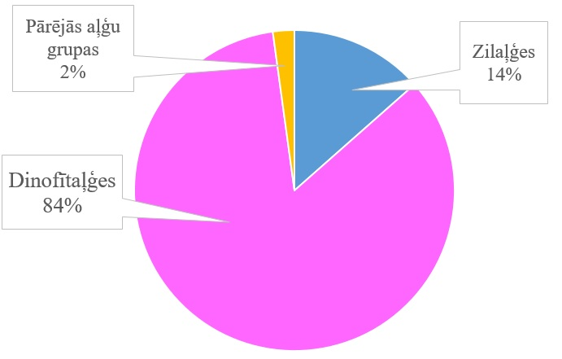

2.1. attēls Kumbuļu ezerā dominējošo fitoplanktona grupu sadalījums.

Pārējo biomasu sastāda lielākoties neliela izmēra zaļaļģes Chlorophyta, visbiežāk atrod Scenedesmus ģints pārstāvjus. Jāatzīmē, ka Kumbuļu ezera fitoplanktonā lielā skaitā atrodamas bentiskās kramaļģes, kas nav tipiski fitoplanktona pārstāvji un nokļuvušas tur nejauši. Novērojama liela bentisko kramaļģu Bacillariophyta daudzveidība, paraugā tika atrastas tādas kramaļģu ģintis kā Nitzschia, Diploneis, Achnanthes, Navicula, Tabellaria, Gomphonema, Pinnularia, Cocconeis, Stauroneis, Eunotia, Amphora, Fragilaria, Gyrosigma, Cymbella (kopā 14 ģintis). Parasti šīs ģintis aug piestiprinājušās pie substrāta, visbiežāk – ūdensaugiem.

3. Kumbuļu ezera ūdensaugu sabiedrība

Ūdensaugu sabiedrības pētītas, izmantojot transektu metodi. Transekte izvietota perpendikulāri krastam, fiksējot koordinātas. Ūdensaugi tiek pētīti 20 m platā joslā perpendikulāri krasta līnijai ekoloģiski homogēnā litorāles daļā. Tika fiksēta virsūdens, iegrimusī, peldlapu un brīvi peldošā veģetācija (mieturaļģes, sūnaugi un vaskulārie augi). Augu ievākšanai izmantoja grābekli garā kātā vai āķi, kas paredzēts ūdensaugu ievākšanai. Ievākšana jāveic, kamēr netiek novēroti jauni taksoni vai tiek sasniegta veģetācijas robeža. Sugu sastopamību novērtē, izmantojot 7 ballu sastopamības skalu (1 (< 1%, ļoti reti), 2 (1–3%, reti), 3 (3–10%, diezgan reti), 4 (10–25%, nereti), 5 (25–50%, diezgan bieži), 6 (50–75%, bieži), 7 (> 75%, ļoti bieži)).
Kumbuļu ezera kopējais aizaugums – 100%. Ūdens līmeņa pazemināšana 20. gs. 60tajos gados veicinājusi strauju ezera aizaugšanu. Ūdensaugu sugu sastāvs ezerā daudzveidīgs – konstatēta 31 suga. Ūdensaugu audzes ir blīvas, virsūdens augu audzes ezera vidū un gar visu piekrasti veido slīkšņas, kas samazina atvērtā ūdens platību.
Tā kā ūdensaugi sedz pilnībā visu ezeru, kā arī piekrastes josla ir nepieejama – to veido blīva slīkšņas josla, transektes sākums ir slīkšņas robeža, kas vietām atrodas ezera vidū.

3.1. tabula.
Ūdensaugu sastopamība transektēs Kumbuļu ezerā
Sugas nosaukums latīniski | Sugas nosaukums latviski | Sastopamība
 |  | 1 | 2 | 3 | 4 | 5
Carex pseudocyperus | Dižmeldru grīslis | 1 | 1 | 1 | 2
Ceratophyllum demersum | Iegrimusī raglape | 4 |  | 4 | 4 | 4
Cicuta virosa | Indīgais velnarutks | 1 | 2 | 2 | 2
Elodea canadensis | Kanādas elodeja | 4 |  |  | 3
Glyceria maxima | Dižā ūdenszāle |  |  |  | 3
Hydrocharis morsus-ranae | Parastā mazlēpe | 4 |  |  | 3 | 3
Lemna minor | Mazais ūdenszieds | 3 |  | 3 | 1
Lemna trisulca | Trejdaivu ūdenszieds | 4 |  | 3 | 3
Lythrum salicaria | Vītolu vējmietiņš |  | 1 | 1 |  | 1
Myriophyllum spicatum | Vārpainā daudzlape | 5 |  |  | 3 | 3
Myriophyllum verticillatum | Mieturu daudzlape | 3 |  |  | 4 | 4
Nymphaea candida | Sniegbaltā ūdensroze |  | 3
Nuphar lutea | Dzeltenā lēpe | 4 | 3 | 3 | 5 | 6
Phragmites australis | Parastā niedre | 5 | 4 | 6 | 6 | 5
Potamogeton compressus | Plakanā glīvene | 2 |  |  | 3 | 2
Potamogeton natans | Peldošā glīvene | 3 | 4
Potamogeton perfoliatus | Skaujošā glīvene |  |  |  | 3 | 3
Ranunculus circinatus | Apaļlapu ūdensgundega |  | 7 |  | 4 | 3
Ranunculus lingua | Garlapu gundega |  |  | 1
Rumex hydrolapathum | Krastmalas skābene |  |  | 1
Sagittaria sagittifolia | Parastā bultene |  |  |  | 3
Scirpus lacustris | Ezera meldrs |  | 4 |  | 3 | 3
Sium latifolium | Platlapu cemere |  | 1 | 1
Sparganium emersum | Vienkāršā ežgalvīte | 3 |  |  | 3
Sparganium erectum | Lielā ežgalvīte |  | 2 |  | 3
Spirodela polyrhiza | Parastā spirodela | 6 | 3 | 7 | 4 | 3
Stratiotes aloides | Parastais elsis | 5 | 3 | 4 |  | 3
Thelypteris palustris | Parastā purvpaparde | 2 | 3 | 3 | 1 | 2
Typha angustifolia | Platlapu vilkvālīte | 3 | 4 | 4 | 3 | 4
Typha latifolia | Platlapu vilkvālīte | 4 |  | 2 |  | 2
Chlorophyta | Pavedienveida zaļaļģes | 4 | 2 |  | 2 | 3

- transekte – ezera DR daļa (X 667036; Y 181262)
Piekrastē blīva slīkšņas josla, ūdens ļoti sekls, dominējošās sugas parastais elsis Stratiotes aloides, vārpainā daudzlape Myriophyllum spicatum, parastā spirodela Spirodela polyrhiza.

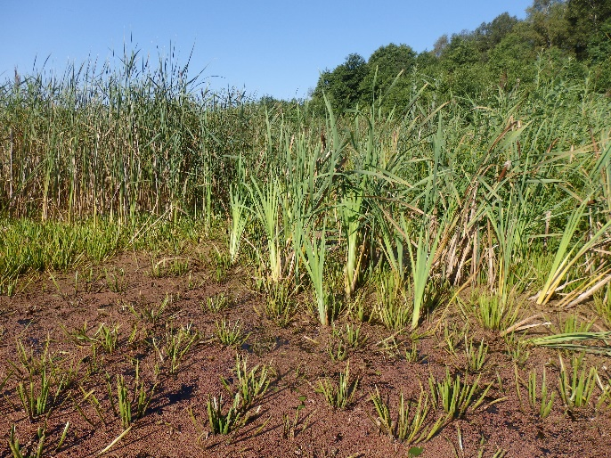 | 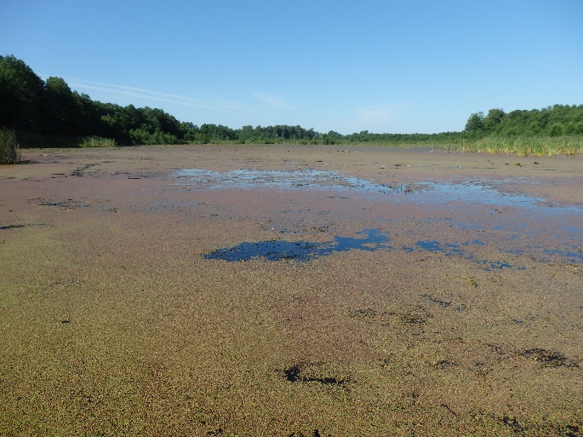
Piekrastē slīkšņu nomaina niedru un vilkvālīšu audzes (foto: L. Grīnberga) | Ūdensaugi klāj visu ūdens virsmu (foto: L. Grīnberga)

- transekte – ezera R daļa (X 666846; Y 181091)
Uz grunts blīvas apaļlapu ūdensgundegas Batrachium circinatum audzes, veidojas virsūdens augu audzes visā R daļā.
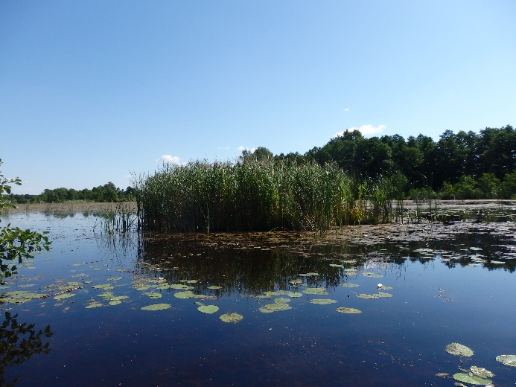 | 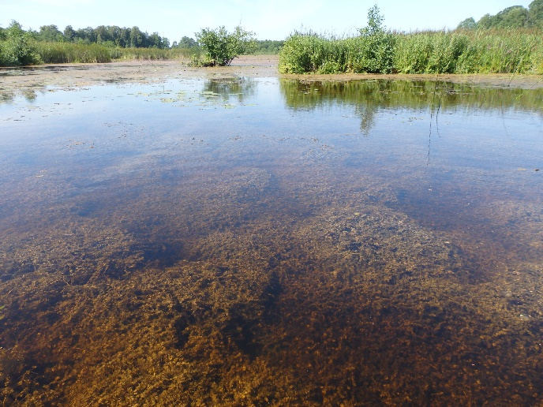
Virsūdens augu audzes veidojas ezera vidū (foto: L. Grīnberga) | Blīvas apaļlapu gundegas audzes (foto: L. Grīnberga)
- transekte – ezera vidusdaļa (X 667165; Y 181253)
Abos krastos izveidojusies blīva slīkšņas josla, kas gandrīz pilnībā atdala ezera R un A daļu. Starp slīkšņām ļoti blīvs brīvi peldošo augu slānis, kas sedz visu ūdens virsmu. Tik blīvs ūdensziedu slānis raksturīgs ļoti piesārņotiem dīķiem, piemēram, notekūdeņu attīrīšanas iekārtās.

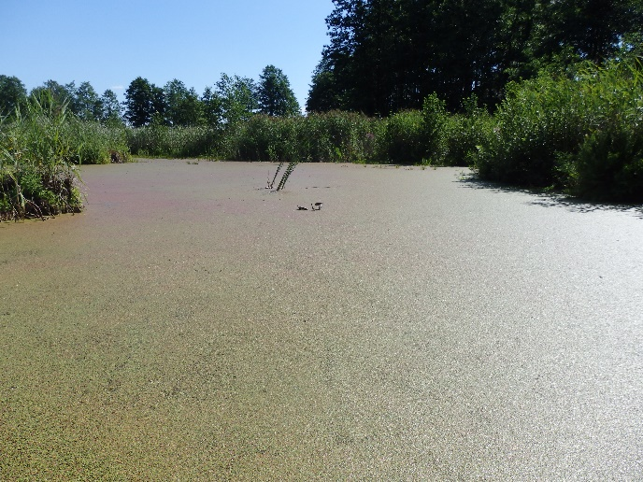 | 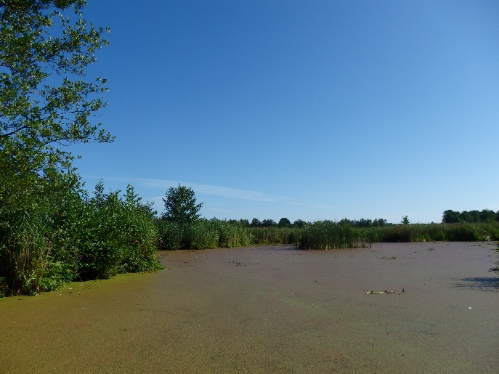
Ezera vidusdaļā blīvs brīvi peldošo augu slānis (foto: L. Grīnberga) | Dominējošā suga – parastā spirodela (foto: L. Grīnberga)

4. transekte – ezera DA daļa (X 667626; Y 181412)
Piekrastē blīva virsūdens augu josla/slīkšņa, to nomaina blīvas dzeltenās lēpes audzes, bieži sastopama mieturu daudzlape, apaļlapu ūdensgundega.

5. transekte – ezera ZR daļa (X 667779; Y 181658)
Ezera dziļākā daļa. Ūdensaugu projektīvais segums šinī ezera daļā ir mazāks, lielāka atklātā ūdens platība, tādēļ mazāk sastopamas brīvi peldošo ūdensaugu sugas. Ūdens caurredzamība dziļākajā daļā – 1,2 m, dziļākā vieta, kas konstatēta – 1,5 m.

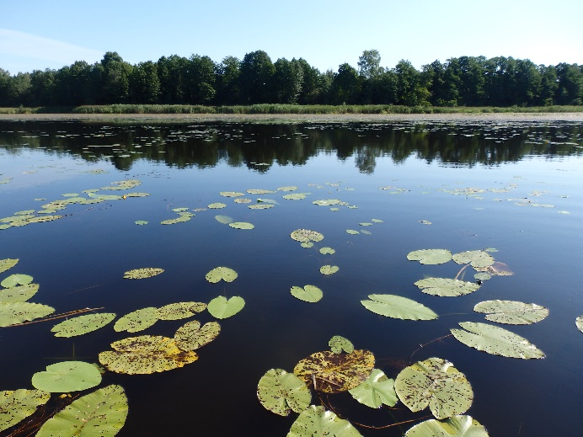 | 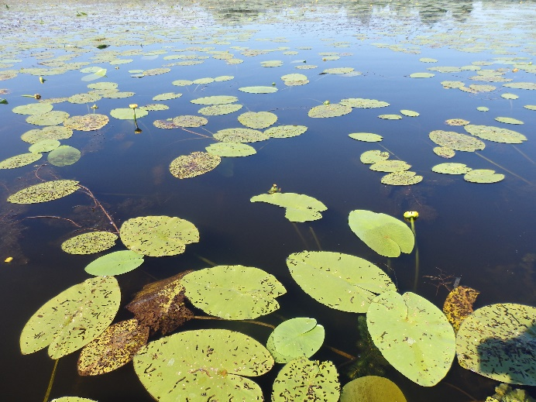
Skrajākās ūdensaugu audzes ir ezera A-ZA daļā (foto: L. Grīnberga) | Zem lēpju lapām aug raglapes un daudzlapes (foto: L. Grīnberga)

Kumbuļu ezera ekosistēmu būtiski ietekmējusi līmeņa pazemināšana 20. gs. 60-tajos gados, kā arī piesārņojuma ieplūde no Kumbuļu ciema un ūdensputnu audzēšana ezerā (www.periodika.lv, “Padomju Daugava”, Nr. 40 (26.02.1960.), “Avangards” (Daugavpils), Nr. 92 (03.08.1967.). Paaugstināts barības vielu daudzums un neliels dziļums visā ezerā veicinājis strauju ezera aizaugšanu. Pašlaik gar visu ezera piekrasti izveidojusies blīva slīkšņas josla, ezera vidusdaļā virsūdens augu audzes norobežo ezera R un A daļu, ūdens apmaiņa ir ierobežota.
Ezeru pārpurvošanās parasti notiek vismaz 1000 gadu ilgā laika posmā, bet ūdens līmeņa pazemināšanas un piesārņojuma ieplūdes rezultātā vērojama strauja un neatgriezeniska Kumbuļu ezera aizaugšana. Ūdensaugu biomasa ezerā ir ļoti augsta, tādēļ tie atmirstot nepilnīgi mineralizējas, radot gan substrātu, gan minerālvielas tālākai aizaugšanai. Ja ezera platība ir neliela, šie procesi ir sevišķi strauji. Seklos ezeros nogulumos saistītais fosfors tiek aktīvi izmantots vielu apritē.
Seklos ezeros ūdensaugiem ir liela nozīme ekosistēmā notiekošajos procesos. Ūdensaugi asimilē daudzas ūdeņos nonākušās vielas, kā arī fotosintēzes procesā palielina skābekļa daudzumu ūdenī. Tomēr pārmērīgs aizaugums rada skābekļa deficītu, jo naktīs un ūdensaugu sadalīšanās procesā pēc veģetācijas perioda beigām augi intensīvi patērē ūdenī izšķīdušo skābekli.
Pārlieku liela aizaugšana ar iegrimušo un brīvi peldošo augu sugām izraisa strauju sedimentu uzkrāšanos un ezera dziļuma samazināšanos (dūņu slānis var pieaugt apmēram 5 cm gadā), kas veicina virsūdens augu sugu izplatību ezera daļās, kur iepriekš ūdens bija pārāk dziļš to augšanai. Ja augstāko augu biomasa pārsniedz 250 m/m² sausā svara, kas atbilst apmēram 2,5 kg mitrās masas uz m², tad ir pārsniegta kritiskā robeža un skābekļa bilanci (producēšanas/patērēšanas attiecības) fotosintēze vairs nevar izlīdzināt.

4. Kumbuļu ezera zivju barības bāze

4.1. Zooplanktons
Zooplanktona paraugi Kumbuļu ezerā tika ievākti 07.08.2020. ar Apšteina tipa planktona tīklu (diametrs 25 cm, tīkla acs izmērs 55 µm), filtrējot 100 litrus ūdens no ūdens virsējā slāņa. Paraugi fiksēti 90% spirta šķīdumā. Kumbuļu ezerā paraugi ņemti vidusdaļā (stacija K2) un A-daļā (stacija K1). Laboratorijā tika noteikts zooplanktona taksonomiskais sastāvs līdz sugas vai ģints līmenim, to skaits un izmērs. Aprēķināts zooplanktona organismu kopējais skaits (ind/m³) un biomasa (mg/m³).
Kumbuļu ezera pelaģiālē kopumā konstatēti 14 taksoni, no kuriem astoņas sugas pieder Eurotatoria grupai, piecas – Cladocera grupai, bet viena – Copepoda grupai. Kumbuļu ezerā zooplanktona kopējā biomasa bija salīdzinoši zema. A-daļā zooplanktona biomasa bija 468,72 mg/m³, bet vidusdaļā tikai 148,01 mg/m³. Zooplanktona sugu sastāvs abās paraugu ievākšanas vietās bija atšķirīgs. Ezera A-daļā dominēja maza izmēra Eurotatoria grupas (70% no kopējās biomasas) sugas (4.1.1.attēls), kas enerģētiski ir mazvērtīgāka zivju barība.

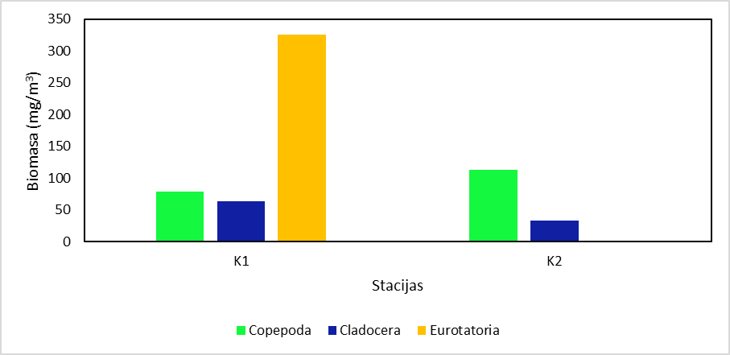
4.1.1. attēls Dažādu zooplanktona sistemātisko grupu īpatsvars Kumbuļu ezerā

Skaitliski grupā dominē Keratella cochlearis, bet pēc biomasas – Asplanchna priodonta. Copepoda sugas grupā bija sastopamas naupliju stadijas un Cyclopoida vēzīši. To daudzums bija 17% no kopējās biomasas. Cladocera sugu daudzums A-daļā bija vismazākais (14% no kopējās biomasas) un sastopama bija tikai viena šīs grupas suga – Bosmina sp. Vidusdaļā dominēja Copepoda sugas (76% no kopējās biomasas). Grupā bija sastopamas, galvenokārt, naupliju stadijas un nelielā skaitā Cyclopoida vēzīšu jaunākās attīstības stadijas. Otra lielākā grupa vidusdaļā bija Cladocera (22% no kopējās biomasas). Skaitliski Cladocera grupā dominēja Chidorus sp., bet pēc biomasas Diaphanosoma brachyurum. Eurotatoria grupas sugas ezera vidusdaļā veidoja tikai 1,5% no kopējās biomasas. Kopumā var secināt, ka Kumbuļu ezera zooplanktona kvalitāte un daudzums paraugu ievākšanas laikā samērā slikti nodrošināja planktonēdājas zivis vai to mazuļus ar nepieciešamo barību.

4.2. Zoobentoss
Makrozoobentosa (bentisko bezmugurkaulnieku) paraugi Kumbuļu ezerā tika ievākti 07.08.2020., izmantojot Ekmaņa-Berdža gruntssmēlēju (atvēruma laukums 0,04 m²) un skrāpi (rāmja izmērs 0,25 x 0,25 m; tīkla acs izmērs 0,5 mm). Kopā tika ievākti divi makrozoobentosa paraugi, ezera vidusdaļā tika veikti divi atkārtojumi (viens ar gruntssmēlēju, viens ar skrāpi) un 2. paraugu ievākšanas vietā pieci atkārtojumi ievākti ar skrāpi.
Ievāktie paraugi lauka apstākļos tika skaloti caur sietu (acs izmērs 0,5 mm), katrā punktā ievāktie atkārtojumi tika apvienoti vienā paraugā. Paraugi tika fiksēti 4% formaldehīda šķīdumā (gala koncentrācija) un šķiroti laboratorijā, ar pinceti izlasot makrozoobentosa organismus (> 1 mm). Organismi, izmantojot stereomikroskopu, tika identificēti līdz dzimtu, ģinšu un sugu līmenim, izņemot mazsartārpus Oligochaeta un ūdensērces Hydrachnidia. Divspārņu Diptera kāpuri tika identificēti līdz dzimtu līmenim. Pēc taksonomiskās identifikācijas, makrozoobentosa organismi tika svērti, izmantojot laboratorijas svarus ar precizitāti 0,001 g. Organismu blīvums un biomasa tika izrēķināta uz laukuma vienību – indivīdi un grami kvadrātmetrā.
Pētījumam papildus tika izmantoti BIOR vēsturiskie dati.

Paraugu ievākšanas vietā, kas atradās ezera vidusdaļā konstatēta vidēji bagāta zivju barības bāze – īpatņu skaits 1434 ind/m² un biomasa – 1,13 g/m², savukārt otrajā paraugu ievākšanas vietā, kur gultni sedza blīvas daudzlapju Myriophyllum audzes – gan kopējais īpatņu skaits, gan biomasa bija būtiski mazāka – attiecīgi 454,4 ind/m² un 0,755 g/m²(4.2.1. tabula).
(4.2.1. tabula)
Makrozoobentosa organismu īpatņu skaits (ind/m²) un biomasa (g/m²) Kumbuļu ezerā
Paraugu ievākšanas vieta | Vidus |  | 2. punkts
Makrozoobentosa taksoni | ind/m² | g/m² | ind/m² | g/m²
Mazsartārpi Oligochaeta | 439 | 0,176 | 80 | 0,032
Vēžveidīgie Crustacea |  | 0,176 |  | 0,67
Asellus aquaticus | 48,8 | 0,156
Ostracoda | 185,4 | 0,020 | 70,4
Divspārņi Diptera |  | 0,146 |  | 0,064
Chironomidae | 400 | 0,137 | 80
Ceratopogonidae | 9,8 | 0,010 | 3,2
Ūdensērces Hydrachnidia | 78,1 | 0,049 | 51,2 | 0,061
Viendienītes Ephemeroptera |  | 0,040 |  | 0,090
Caenis sp. | 68,3 |  | 3,2
Baetidae | 97,6 |  | 64
Blaktis Heteroptera |  | 0,020
Micronecta minutissima | 19,5
Corixidae | 9,8
Dēles Hirudinea |  | 0,020 |  | 0,067
Erpobdella octoculata | 9,8 |  | 6,4
Glossiphoniidae | 19,5 |  | 6,4
Spāres Odonata |  | 0,146 |  | 0,266
Coenagrionidae | 9,8 |  | 25,6
Erythromma najas |  |  | 16
Tauriņi Lepidoptera |  | 0,010
Cataclista lemnata | 9,8
Makstenes Trichoptera |  | 0,029 |  | 0,074
Orthotrichia costalis |  |  | 22,4
Oxyethira sp. |  |  | 12,8
Triaenodes bicolor | 29,3 |  | 6,4
Gliemeži Gastropoda |  |  |  | 0,026
Valvata macrostoma |  |  | 3,2
Vaboles Coleoptera |  |  | 3,2 | 0,0096
Kopā | 1434,1 | 1,131 | 454,4 | 0,755

Salīdzinot ar vēsturiskajiem datiem, kas iegūti 1997. gada 21. augustā, konstatēts līdzīgs īpatņu skaits (1997. gadā 700 – 1800 ind/m²), taču biomasa daudzkārt zemāka (1997. gadā biomasa bija no 2,8 g/m² līdz 54,5 g/m², vidēji sastādot 22,0 g/m²), kas daļēji izskaidrojams ar to, ka 1997. gadā dominējošā grupa bija gliemji Mollusca, kam raksturīga liela biomasa, taču 2020. gadā ievāktajos paraugos konstatēts tikai viens gliemju īpatnis un dominēja organismi ar mazāku ķermeņa izmēru un biomasu.
Abās paraugu ievākšanas vietās daudzveidība nebija augsta, konstatēti 15 bentisko bezmugurkaulnieku taksoni un makrozoobentosa organismu sabiedrības liecina par paaugstinātu eitrofikāciju.
Pēc īpatņu skaita dominējošās grupas bija mazsartārpi, divspārņi (trīsuļodu kāpuri), vēžveidīgie (gliemeņvēži) un viendienītes (4.2.1. attēls).
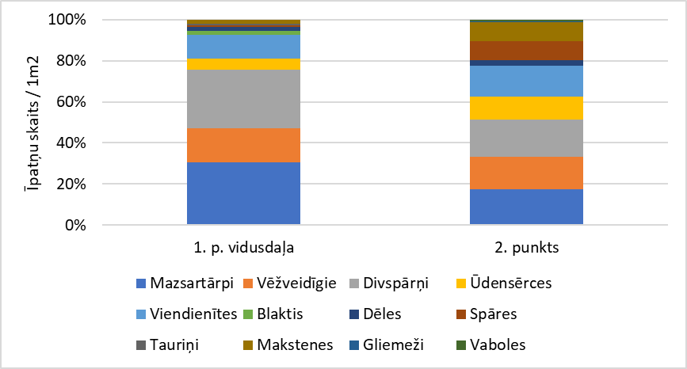
4.2.1. attēls Makrozoobentosa organismu grupu īpatņu skaita (ind/m²) procentuālais sadalījums Kumbuļu ezerā

Ezeru aizaugšana ar makrofītiem negatīvi ietekmējusi ūdens bezmugurkaulnieku daudzveidību un produktivitāti, jau 1997. gadā veiktajā pētījumā, ievācot paraugus piecās paraugu ievākšanas vietas konstatēts, ka zoobentosa organismu izvietojums ezerā bija nevienmērīgs un atkarīga no grunts substrāta – maksimālais zoobentosa organismu skaits un biomasa tika konstatēta vietās ar mazāku aizaugumu.

5. Kumbuļu ezera ihtiofauna

Kumbuļu ezerā 16.07.2020. tika veikta kontrolzveja, izmantojot pētniecisko elektrozvejas ierīci KC Denmark. Ezera lielais aizaugums (100%) padarīja neiespējamu tīklu izmantošanu. Tīklu izmantošana, domājams, būtu iespējama agri pavasarī, kad ūdensaugi vēl nav saauguši un ir salīdzinoši augsts ūdens līmenis. Tomēr jāņem vērā, ka rezultātus var būtiski ietekmēt atsevišķu zivju sugu pirmsnārsta un nārsta aktivitāte, kā rezultātā to īpatsvars var tikt ievērojami pārvērtēts.
Saimnieciski izmantojamajām zivīm noteikti bioloģiskie parametri (garums, svars un vecums).
Analizēti arī BIOR arhīvu dati par 1997. gadu. Kontrolzvejas dažādu iemeslu dēļ nav veiktas vienādās sezonās: 1997. gadā no 21.08. līdz 22.08.
Zivju sabiedrības barošanās paradumu noteikšanai ievākti zivsaimnieciski nozīmīgāko zivju sugu (rauda un asaris) īpatņu kuņģu paraugi – (maksimums pieci īpatņi no 1 cm garuma grupas). Ievāktie paraugi fiksēti 70% etilspirta šķīdumā, kas vēlāk preparēti laboratorijā. Kuņģu saturs nosvērts uz elektroniskajiem svariem un identificēts līdz precīzākajam iespējamajam taksonomiskajam līmenim.
2020. gada kontrolzvejā Kumbuļu ezerā tika konstatētas deviņas zivju sugas: līdaka Esox lucius, plicis Blicca bjoerkna, rauda Rutilus, rudulis Scardinius erythrophthalmus, līnis Tinca tinca, karūsa Carassius carassius, ausleja Leucaspius delineatus, asaris Perca fluviatilis un rotans Perccottus glenii.
Savukārt 1997. gadā tika konstatētas 10 sugas: līdaka, plaudis Abramis brama, plicis, rauda, rudulis, līnis, karūsa, ausleja, asaris un akmeņgrauzis Cobitis taenia.
Nozvejas statistikā no 1951. gada līdz 2015. gadam pieminētas 11 zivju sugas: līdaka, plaudis, plicis, rauda, rudulis, līnis, karūsa, ālants Leuciscus idus, vīķe, asaris un ķīsis.
Pēc piecdesmito gadu datiem ezerā bijušas sastopamas 10 zivju sugas: līdaka, plicis, rauda, rudulis, līnis, karūsa, vīķe Alburnus alburnus, asaris, ķīsis un vēdzele Lota lota.
Dati par nozveju Kumbuļu ezerā, kas ļauj aprēķināt rūpniecisko produktivitāti, pieejami epizodiski no 1951. gada līdz 2015. gadam. Produktivitāte šajā laika periodā bijusi visai svārstīga (5.1. attēls).

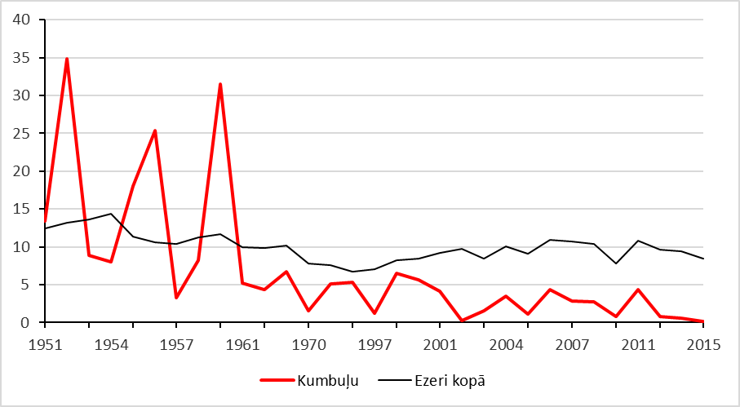5.1. attēls. Kumbuļu ezera un Latvijas ezeru kopējā rūpnieciskā produktivitāte (kg/ha) 1951.–2015. gadā

Tā galvenokārt atkarīga no zvejas intensitātes izmaiņām, kā arī zivju aktivitātes un ihtiocenozes struktūras izmaiņām. Kopumā ir izteikta rūpnieciskās produktivitātes samazināšanās tendence gan Latvijas ezeros kopā, gan Vīragnas ezerā.
Pēc nozvejas statistikas var vērtēt ne tikai kopējos zivju krājumus, bet arī atsevišķu zivju sugu krājumus. Tomēr, jāņem vērā, ka nozveja un no tās aprēķinātā rūpnieciskā produktivitāte ir atkarīga no zvejas intensitātes un efektivitātes. Savukārt atsevišķu sugu nozvejas apjoms ir atkarīgs no to uzskaites kvalitātes, ko, piemēram, var ietekmēt ar vadu nozvejoto "sīkzivju" nešķirošana. Rezultātus ietekmē arī citu iemeslu dēļ zvejas žurnālos norādīto datu neatbilstība reālajai nozvejai.
Summējot Kumbuļu ezera nozveju no 1951. gada līdz 2015. gadam, redzams (5.2. attēls), ka visvairāk nozvejots raudu, ko, domājams, galvenokārt nosaka zvejas ierobežojumi un lomu uzskaites specifika piecdesmitajos līdz astoņdesmitajos gados.
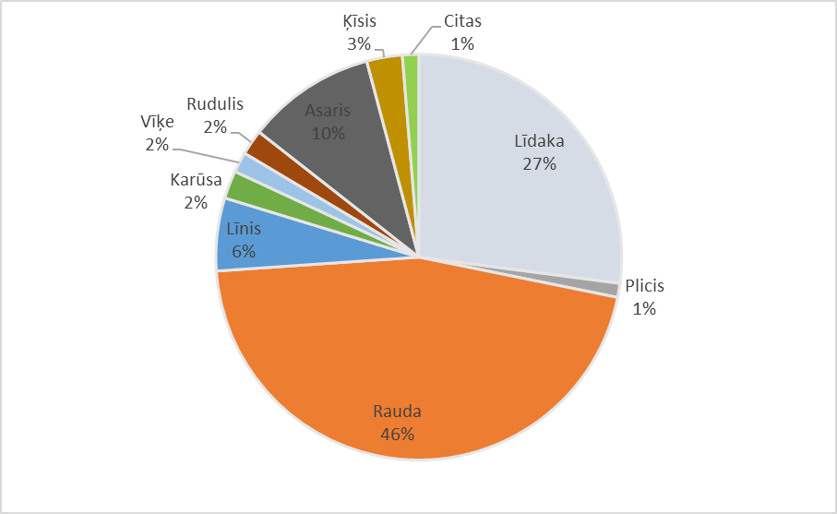
5.2. attēls. Zivju sugu īpatsvars (%) nozvejā Kumbuļu ezerā 1951.–2015. gadā

Nozvejas sadalījums pa sugām laikā no 1995. gada līdz 2015. gadam (5.3. attēls) izskatās līdzīgāks prognozējamam ezera ihtiocenozes sastāvam mūsdienās.

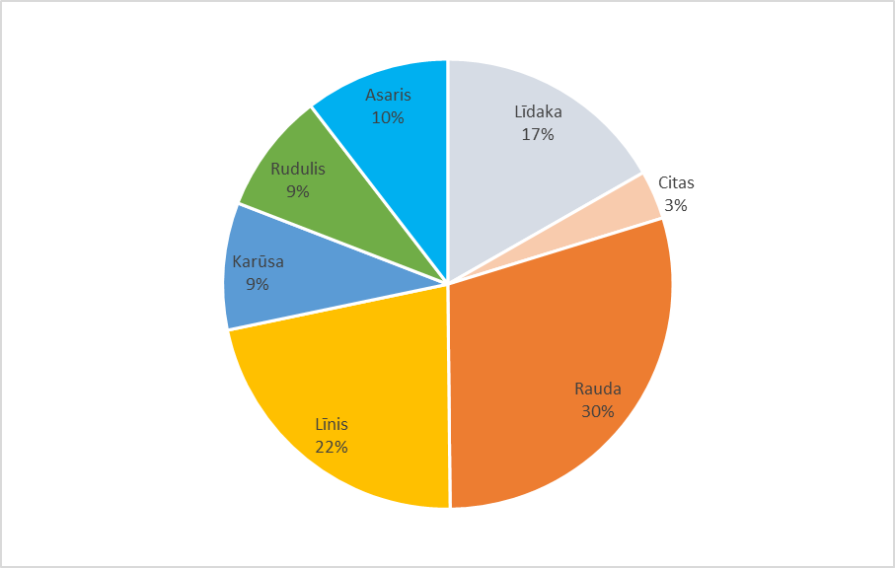
5.3. attēls. Zivju sugu īpatsvars (%) nozvejā Kumbuļu ezerā 1995.–2015. gadā

Kontrolzvejā 2000. gadā, izmantojot elektrozvejas metodi, pēc masas izteikti dominē līdakas (5.1. tabula), jo tā līdaku ķeršanai seklos ezeros ir daudz efektīvāka par tīkliem.

5.2. tabula
Zivju īpatsvars pēc masas (%) kontrolzvejā Kumbuļu ezerā 1997. un 2020. gadā
Suga | Tīklu linuma acu izmērs (mm) |  | Elektrozveja
Suga | 20–35 | 40–70 | Elektrozveja
Suga | 1997 | 1997 | 2000
Asaris | 11 | 4 | 5
Ausleja | - | - | 1
Karūsa | 2 | 12 | 1
Līdaka | 3 | 6 | 73
Līnis | - | 60 | 2
Plaudis | - | 8 | -
Plicis | 11 | 5 | 3
Rauda | 77 | - | 13
Rotans | - | - | <1
Rudulis | 6 | 5 | 2

Elektrozveja ir arī efektīvāka attiecībā uz lielāka izmēra līdaku ķeršanu, salīdzinot citu sugu zivīm, tāpēc līdaku īpatsvars pēc skaita ir salīdzinoši neliels (5.1. tabula).
5.1. tabula
Zivju īpatsvars pēc skaita (%) kontrolzvejā Kumbuļu ezerā 1997. un 2020. gadā
Suga | Tīklu linuma acu izmērs (mm) |  | Elektrozveja
Suga | 20–35 | 40–70 | Elektrozveja
Suga | 1997 | 1997 | 2000
Asaris | 1 | 7 | 8
Ausleja | - | - | 18
Karūsa | 1 | 14 | 2
Līdaka | 1 | 3 | 8
Līnis | - | 43 | 10
Plaudis | - | 10 | -
Plicis | 12 | 13 | 14
Rauda | 74 | - | 25
Rotans | - | - | 7
Rudulis | 11 | 10 | 8

Asaris
Nozvejas statistikā 31 gada laikā asaris pieminēts 28 reizes. Tā vidējā rūpnieciskā produktivitāte no 1951. gada līdz 2015. gadam bijusi samērā augsta (0,7 kg/ha).
Kontrolzveju rezultātos redzams, ka 2020. gadā elektrozvejā noķerto asaru īpatsvars un masa ir līdzīga kā tā bija tīklos 1997. gadā.
Asara mazuļu augšanas temps, salīdzinot ar citiem Latvijas ezeriem, ir labs.
Ievākti seši asaru kuņģu paraugi, kuru īpatņu ķermeņa garums ir 7–13 cm un vecums – viens līdz divi gadi. Visos paraugos konstatēts makrozoobentoss (0,009–0,181 g). Visbiežāk kuņģi saturējuši Ephemeroptera kārtas īpatņus, bet konstatēti arī Odonata, Trichoptera un Heteroptera kārtu īpatņi.
Karūsa
Nozvejas statistikā 31 gada laikā karūsa pieminēta 17 reizes. Tās vidējā rūpnieciskā produktivitāte no 1951. gada līdz 2015. gadam bijusi zema (0,2 kg/ha).
Elektrozvejā karūsas īpatsvars 2020. gadā bija ievērojami zemāks nekā tīklu zvejā 1997. gadā.
Karūsas mazuļu augšanas temps, salīdzinot ar citiem Latvijas ezeriem, ir labs.

Līdaka
Nozvejas statistikā 31 gada laikā līdaka pieminēta 31 reizi. Tā vidējā rūpnieciskā produktivitāte no 1951. gada līdz 2015. gadam bijusi samērā augsta (1,9 kg/ha).
Kontrolzveju rezultātos redzams, ka 2020. gadā elektrozvejā līdaku īpatsvars ir lielāks, nekā tas bija 1997. gadā tīklu zvejā.
Līdakas augšanas temps pirmajos dzīves gados, salīdzinot ar 1997. gadu, nav būtiski mainījies (5.4. attēls).

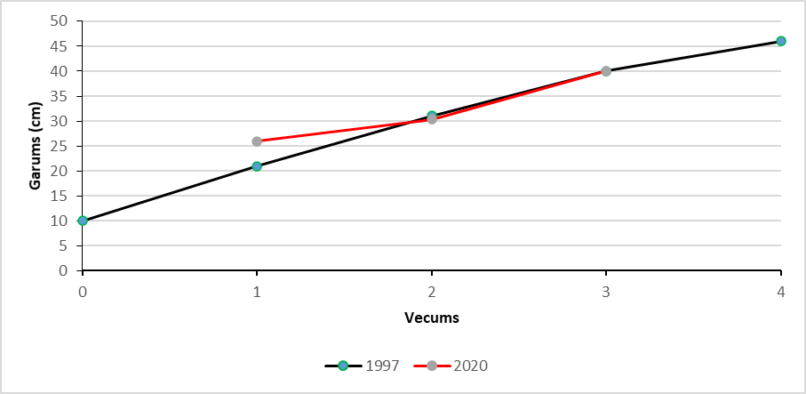
5.4. attēls Līdakas augšana Kumbuļu ezerā
Salīdzinot ar citiem Latvijas ezeriem, tas ir starp labu un vidēju.

Līnis
Nozvejas statistikā 31 gada laikā līnis pieminēts 20 reizes. Tā vidējā rūpnieciskā produktivitāte no 1951. gada līdz 2015. gadam bijusi viduvēja (0,4 kg/ha).
Elektrozvejā līņa īpatsvars 2020. gadā bija ievērojami zemāks nekā tīklu zvejā 1997. gadā.

Plaudis
Nozvejas statistikā 31 gada laikā plaudis pieminēts tikai septiņas reizes. Tā vidējā rūpnieciskā produktivitāte no 1951. gada līdz 2015. gadam bijusi ļoti zema (0,07 kg/ha).
Elektrozvejā 2020. gadā plaudis netika konstatēts taču tā īpatsvars bija salīdzinoši neliels arī 1997. gada kontrolzvejā ar tīkliem, kas ievērojami labāk piemēroti tā ķeršanai.

Plicis
Nozvejas statistikā 31 gada laikā plicis pieminēts tikai septiņas reizes. Tā vidējā rūpnieciskā produktivitāte no 1951. gada līdz 2015. gadam bijusi ļoti zema (0,08 kg/ha). Pliča īpatsvars pēc skaita 2020. gada kontrolzvejā ir līdzīgs 1997. gada rezultātam, bet pēc masas ir ievērojami mazāks.
Pliča augšanas temps, salīdzinot ar citiem Latvijas ezeriem, tas ir vidējs.

Rauda
Nozvejas statistikā 11 gada laikā rauda pieminēta 28 reizes. Tās vidējā rūpnieciskā produktivitāte no 1951. gada līdz 2015. gadam bijusi samērā augsta (3,3 kg/ha).
Elektrozvejā raudas īpatsvars 2020. gadā bija ievērojami zemāks nekā tīklu zvejā 1997. gadā.

Raudas augšanas temps pirmajos dzīves gados, salīdzinot ar 1997. gadu, nav būtiski mainījies (5.5. attēls).

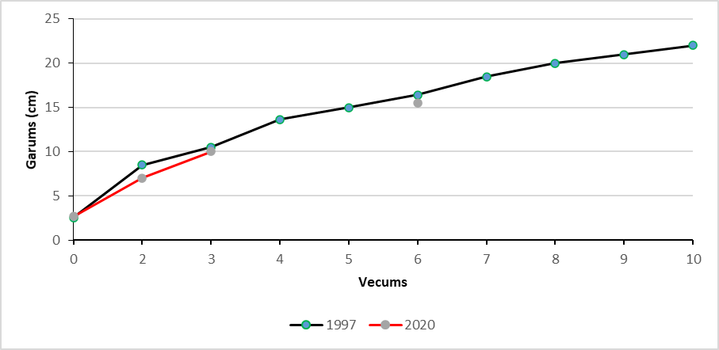
5.5. attēls Raudas augšana Kumbuļu ezerā

Salīdzinot ar citiem Latvijas ezeriem, tas ir vidējs.
Ievākti 13 raudu kuņģu paraugi īpatņiem garumā no 3 līdz 16 cm, pārklājot vecumus no 0–6 gadiem. Trīs kuņģi konstatēti tukši. Pārējie desmit kuņģi saturēja detrītu (0,022–0,644 g), no kuriem trīs papildus arī aļģes (0,051–0,154 g), tāpēc barošanās paradumu atšķirības starp dažādām zivju vecuma grupām nav novērotas.

Rudulis
Nozvejas statistikā 31 gada laikā rudulis pieminēts tikai deviņas reizes. Tā vidējā rūpnieciskā produktivitāte no 1951. gada līdz 2015. gadam bijusi ļoti zema (0,1 kg/ha).
Ruduļa īpatsvars pēc skaita 2020. gada kontrolzvejā ir līdzīgs 1997. gada rezultātam, bet pēc masas ir ievērojami mazāks.
Ruduļa augšanas temps, salīdzinot ar citiem Latvijas ezeriem, ir vidējs.

6. Kumbuļu ezera kopējais ekoloģiskais stāvoklis

Kombuļu ezera ekoloģisko stāvokli daļēji raksturo atsevišķi hidroķīmiskie un hidrobioloģiskie rādītāji (6.1. tabula).

6.1. tabula
Kumbuļu ezera ekoloģisko kvalitāti raksturojošie rādītāji
Rādītājs | Skaitliska izteiksme | Kvalitāte
O₂ | 5,0–6,5 mg/l | Uz robežas ar karpveidīgo zivju ūdeņiem paredzēto mērķlielumu
pH | 8,5–8,9 | Atbilst karpveidīgo zivju ūdeņiem paredzētajiem robežlielumiem
Pkop | <0,10–0,60 mg/l | Pārsniedz karpveidīgo zivju ūdeņiem paredzēto mērķlielumu <0,10 mg/l
Nkop | <0,10 mg/l | Augsta
N-NO₂ | <0,01 mg/l | Nepārsniedz karpveidīgo zivju ūdeņiem paredzēto mērķlielumu
Seki | 0,8 m (grunts) | Laba
Fitoplanktons | 2,4–3,9 mg/l | Starp labu un vidēju
Zoobentoss | 0,4 | Starp vidēju un sliktu
Makrofīti | Latvijas makrofītu novērtējuma metode | Ļoti slikta
Zivis (aritmētiskais) | - | Nav aprēķināms
Zivis (normalizētais) | - | Nav aprēķināms

Kopumā ezera ūdens kvalitāte atbilst zivsaimniecības vajadzībām. Tomēr ezera kopējais aizaugums (100%) un nelielais dziļums (pārsvarā mazāks par 1 m), kā arī iespējamais skābekļa deficīts ziemā rada nepiemērotus apstākļus tādu sugu populāciju pastāvēšanai kā zandarts un plaudis.
Savukārt no ekoloģiskā viedokļa ūdens kvalitātes vērtējums, izņemot makrofītus un daļēji zoobentosu, tiek novērtēts kā samērā labs.
Virszemes ūdeņu monitoringa programmā Kumbuļu ezers nav iekļauts, tāpēc nav iespēju salīdzināt ar ekoloģiskās kvalitātes oficiālu vērtējumu iepriekšējos gados.

